Конспект занятия: «Фотомонтаж и коллаж»

Занятие проводится для детей третьего года обучения

Возраст детей 12-13 лет
Цель занятия: Научить из нескольких снимков создавать фотомонтаж и коллаж.
Задачи занятия:
- Образовательные:
  - Создать условия для приобретения практических навыков при работе со слоями.
  - Закрепить практические навыки при использовании инструментов ретуширования.
- Развивающие:
  - Способствовать развитию памяти, внимания.
  - Способствовать развитию творческого подхода для освоения программного продукта, самостоятельности при работе с программным продуктом.
- Воспитательные:
  - Воспитывать эстетический и художественный вкус.
Оборудование занятия:
- компьютеры IBM PC с операционной системой MS Windows 7 и MS Office 2007;
- мультимедийный проектор;
- программа-презентация по теме урока;
- дидактический материал.
Ход занятия
Инструменты графического редактора Photoshop и возможности работы со слоями, цветом, яркостью и контрастностью, прозрачностью отдельных объектов и фрагментов изображений, добавление эффектов – все это позволяет создавать комбинированные сложные изображения имя которым - фотомонтаж и коллаж.
Фотомонта́ж (от фот. — греч. phos, родительный падеж photós — свет и монтаж — франц. montage — подъём, установка, сборка) процесс и результат создания изображений, составленных из частей различных фотографий.
Фотомонтаж начал свое развитие практически сразу, после возникновения фотографии. Одним из первых и наиболее известных фотомонтажей считается работа Оскара Густава Рейландера "Два образа жизни" (в фотомонтаже использовано больше 30 разных негативов), созданная в 1857 году. Ранние произведения этого искусства создавались годами и были необычайно трудны в исполнении. Однако, технологии постоянно совершенствовались и в наше время, благодаря появлению цифровой фотографии и большому количеству компьютерных фоторедакторов, процесс изготовления коллажей стал намного проще.
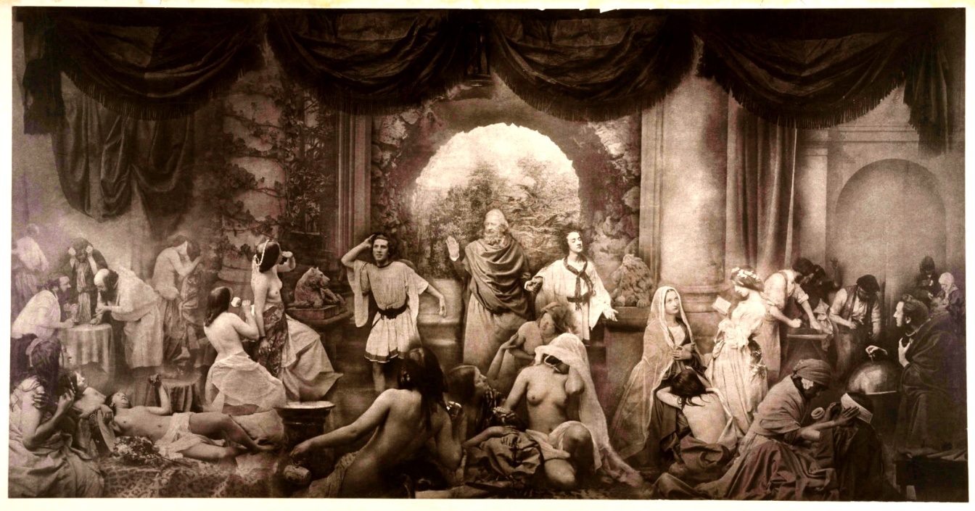
При изготовлении фотомонтажа самым трудным является подбор цветов и яркости, определение масштаба отдельных частей и их выравнивание в изображении. Самое незначительное противоречие быстро распознается глазом наблюдателя и разоблачает фотомонтаж.
Термин «коллаж» в его современном толковании используется также для обозначения приёма создания целого изображения из ряда других изображений или их отдельных фрагментов, как правило при помощи компьютерных программ, таких как Adobe Photoshop и других графических редакторов. В основе создания цифрового коллажа — работа со слоями. В процессе создания коллажа могут применяться различные типы наложения, смешивания и прозрачности. Несмотря на то, что в большей части случаев термин «фотомонтаж» был бы более уместен, границы этих двух понятий при манипуляции изображениями с помощью компьютерных программ, практически стираются.
Чтобы монтаж был реалистичным, объект должен быть хорошо вписан в фон. Для этого объект должен обладать теми же свойствами, что и все уже присутствующие на фоне предметы: иметь такое же освещение, насыщенность, контраст, и т.д. Новый объект должен стать частью подобранного фона.
Таким образом, между понятиями фотомонтаж и коллаж существует очень призрачная граница. Однако, все же некоторая разница между ними есть.
Для определенности проведем некоторую границу между двумя этими понятиями.
Фотомонтаж – композиция из нескольких фотоснимков.
Коллаж – оригинальный набор изображений в единой композиции.
При работе с композициями следует обращать внимание на:
1. Ракурс
2. Освещение / Тени
3. Соразмерность
4. Насыщенность
5. Контраст и яркость
6. Резкость
7. Цвета

Создание фотомонтажа
При создании фотомонтажа следует обращать внимание на:
- Тщательность выделении фрагментов
- Подбор размера и пропорций
- Тщательный подбор яркости, контрастности, тона и насыщенности монтируемых фрагментов
- Невидимость (плавность) переходов между отдельными монтируемыми фрагментами
Вот некоторые примеры.
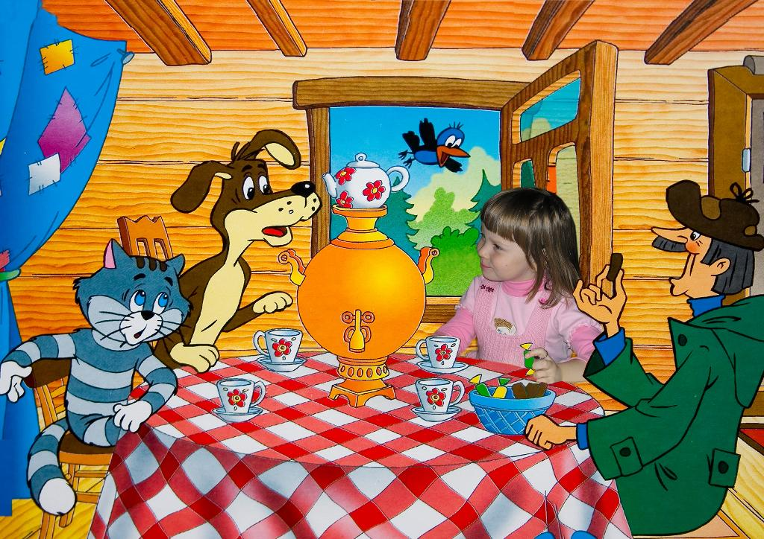 | 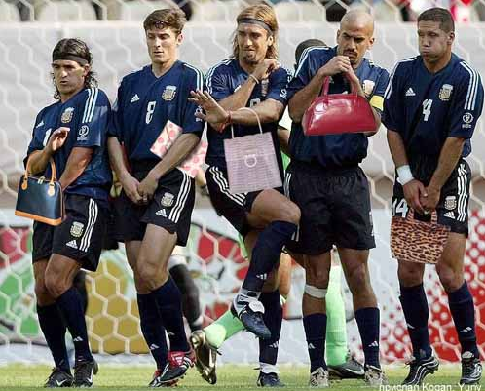

Создание коллажа
При создании коллажа следует обращать внимание на:
- Тщательный подбор рисунков (фото) для коллажа в рамках объединяющего фона, соответствующего сюжету композиции
- Сочетаемость цветовой гаммы, тщательный подбор яркости, контрастности, тона и насыщенности монтируемых фрагментов, подбор размера и пропорций
- Наложение отдельных фрагментов, использование всех возможностей работы со слоями (прежде всего прозрачность)
- Невидимость (плавность) переходов между отдельными монтируемыми фрагментами
Вот некоторые примеры.
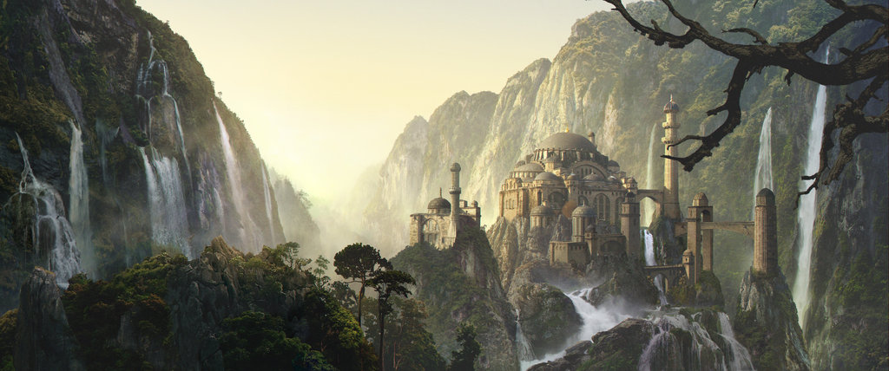 | 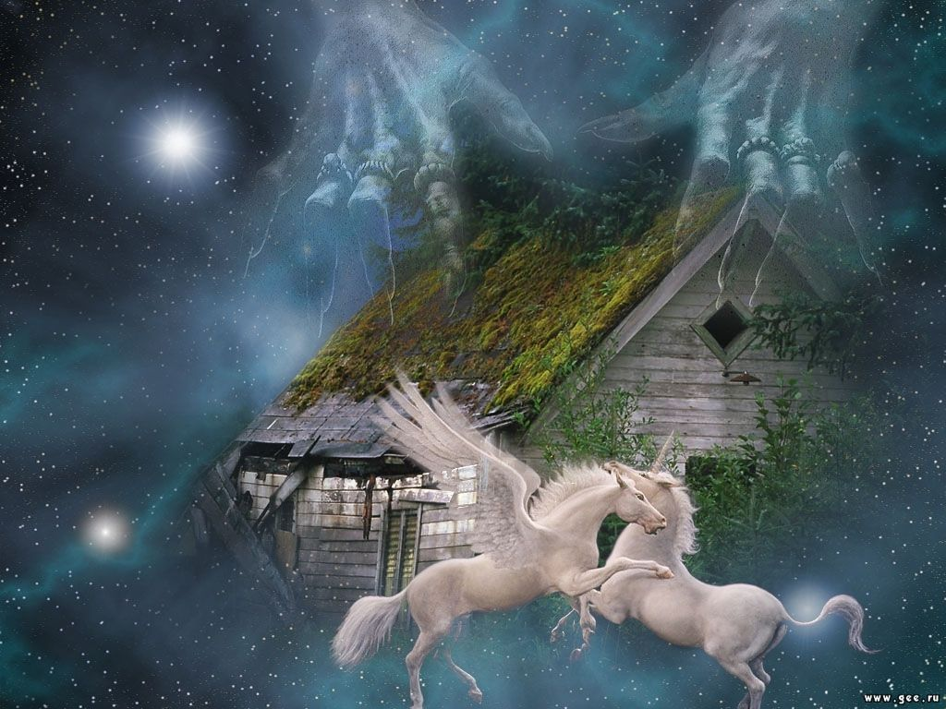

Литература:
- О. А. Пивненко, Adobe Photoshop для школьников, С-Пб: БХВ-Петербург, 2009.
- С. А. Топорков, Adobe Photoshop CS в примерах, С-Пб: БХВ-Петербург, 2005.
- Ю. Гурский, И. Гурская, А. Жвалевский, Компьютерная графика. Photoshop CS3, CorelDRAW X3, Illustrator CS3. Трюки и эффекты, С+Пб: Питер, 2008

